КАЗАНСКИЙ НАЦИОНАЛЬНЫЙ ИССЛЕДОВАТЕЛЬСКИЙ

ТЕХНИЧЕСКИЙ УНИВЕРСИТЕТ им. А.Н.Туполева - КАИ

(КНИТУ-КАИ)

Отделение среднего профессионального образования института

Компьютерных технологий и защиты информации

«Колледж информационных технологий»

Лабораторная работа №1

по предмету:

Наладчик технологического оборудования

Выполнил:

студент 4 курса

Группы 4441

Зарипов Ислам Радифович

Казань 2019 г.

**Цель работы:**

Разработка программы позволяющей пользователю создавать, редактировать, сохранять текстовые файлы.

**Решение:**

Были установлены слушатели на кнопки «Новый», «Открыть», «Сохранить», «Закрыть». При нажатии на копку «Новый» в памяти инициализируется пустой файл, открывается возможность редактировать файл (см. Рис. 2). Если было вызвано событие открытия файла, то отображается окно выбора файла (см. Рис. 3), затем – содержание файла можно редактировать в текстовом поле программы. После изменения, файл можно сохранить, нажав на кнопку «Сохранить». Так же файл можно закрыть нажатие кнопки «Закрыть». Предусмотрена проверка изменения файла при закрытии файла (см. Рис. 4).

**Скриншоты работы программы на С#:**

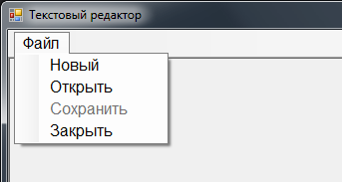

Рис. 1. Контекстное меню программы

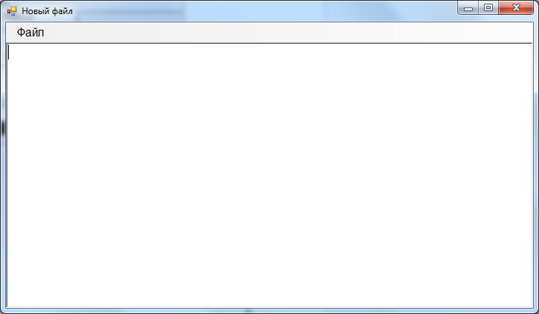

Рис. 2. Окно редактирования нового файла

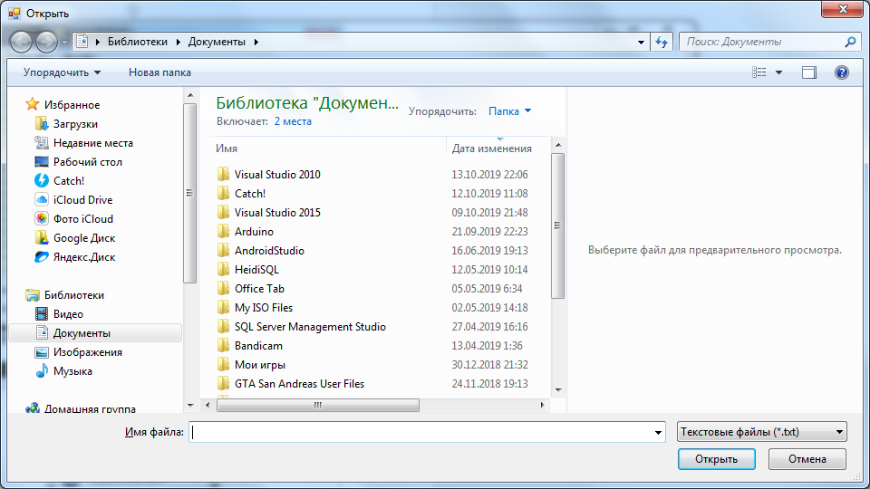

Рис. 3. Окно выбора файла для открытия

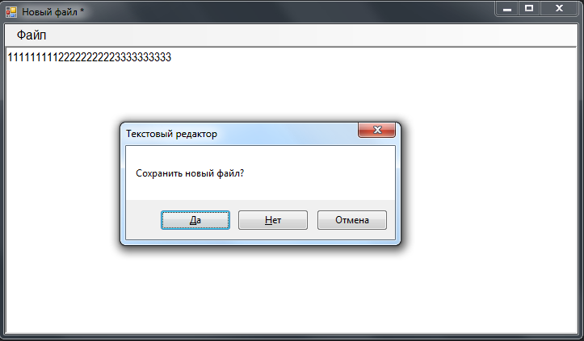

Рис. 4. Окно подтверждения «сохранить или нет»

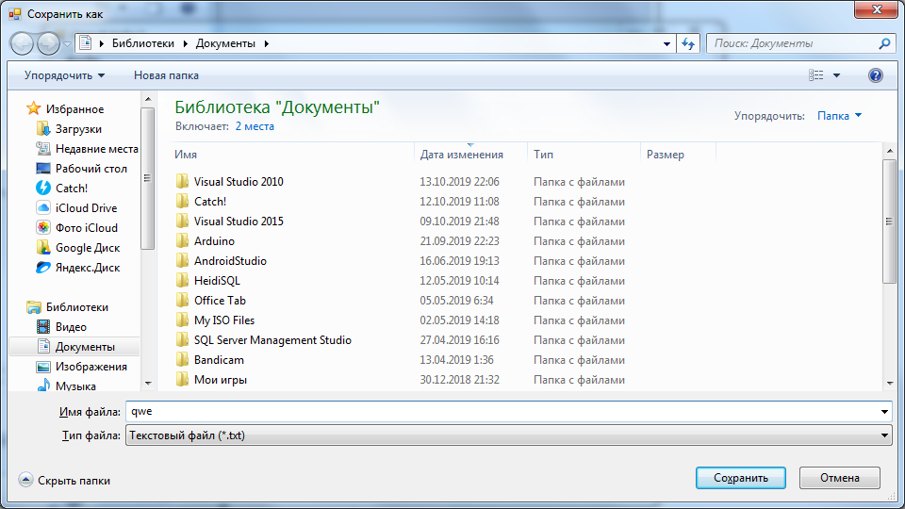

Рис. 5. Окно сохранения нового файла

**Вывод:**

В ходе лабораторной работы была разработана программа, позволяющая пользователю создавать, редактировать, сохранять текстовые файлы.

**Приложение**

**Файл Form1.cs:**

using System;

using System.Collections.Generic;

using System.ComponentModel;

using System.Data;

using System.Drawing;

using System.IO;

using System.Linq;

using System.Text;

using System.Threading.Tasks;

using System.Windows.Forms;

namespace CSharpTextEditor

{

public partial class Form1 : Form

{

string currentFilePath = null;

string loadedFileText = null;

bool edited = false;

public Form1()

{

InitializeComponent();

}

private void Form1_Load(object sender, EventArgs e)

{

this.Resize += new EventHandler(Form1_OnResize);

this.FormClosing += Form1_FormClosing;

}

private void Form1_FormClosing(object sender, FormClosingEventArgs e)

{

if (!checkIsSaved()) e.Cancel = true;

}

private void Form1_OnResize(object sender, System.EventArgs e)

{

textBox.Size = new Size(this.Size.Width - 16, this.Size.Height - 65);

}

private void newMenuItem_Click(object sender, EventArgs e)

{

if (!checkIsSaved()) return;

currentFilePath = null;

loadedFileText = "";

textBox.Text = "";

this.Text = "Новый файл";

edited = false;

textBox.Enabled = true;

saveMenuItem.Enabled = true;

}

private void openMenuItem_Click(object sender, EventArgs e)

{

if (!checkIsSaved()) return;

OpenFileDialog openFileDialog = new OpenFileDialog();

openFileDialog.InitialDirectory = ".";

openFileDialog.Filter = "Текстовые файлы (*.txt)|*.txt";

openFileDialog.FilterIndex = 0;

openFileDialog.RestoreDirectory = true;

if (openFileDialog.ShowDialog() == DialogResult.OK)

{

string selectedFileName = openFileDialog.FileName;

string readText = File.ReadAllText(selectedFileName);

currentFilePath = selectedFileName;

this.Text = currentFilePath;

loadedFileText = readText;

textBox.Text = readText;

textBox.Enabled = true;

saveMenuItem.Enabled = true;

}

}

private void saveMenuItem_Click(object sender, EventArgs e)

{

saveCurrentFile(true);

}

// return: true - продолжить; false - отмена

private bool checkIsSaved()

{

if (! edited) return true;

string what = currentFilePath == null ? "новый файл" : "\"" + currentFilePath + "\"";

DialogResult dialogResult = MessageBox.Show("Сохранить " + what + "?", "Текстовый редактор", MessageBoxButtons.YesNoCancel);

if (dialogResult == DialogResult.Yes)

{

saveCurrentFile(false);

return true;

}

else if (dialogResult == DialogResult.No)

return true;

else

return false;

}

private void saveCurrentFile(bool andOpen)

{

string text = textBox.Text;

if (currentFilePath != null)

{

System.IO.File.WriteAllText(currentFilePath, text);

loadedFileText = text;

this.Text = currentFilePath;

}

else

{

SaveFileDialog saveFileDialog = new SaveFileDialog();

saveFileDialog.InitialDirectory = ".";

saveFileDialog.Filter = "Текстовый файл (*.txt)|*.txt";

if (saveFileDialog.ShowDialog() == DialogResult.OK)

{

string filename = saveFileDialog.FileName;

System.IO.File.WriteAllText(filename, text);

if (andOpen)

{

currentFilePath = filename;

this.Text = currentFilePath;

loadedFileText = text;

}

}

}

edited = false;

}

private void textBox_TextChanged(object sender, EventArgs e)

{

if (loadedFileText != null)

{

if (!loadedFileText.Equals(textBox.Text))

{

if (currentFilePath == null)

this.Text = "Новый файл *";

else

this.Text = currentFilePath + " *";

edited = true;

}

else if (currentFilePath == null)

{

this.Text = "Новый файл";

edited = false;

}

else

{

this.Text = currentFilePath;

edited = false;

}

}

}

private void closeMenuItem_Click(object sender, EventArgs e)

{

if (!checkIsSaved()) return;

this.Text = "Текстовый редактор";

currentFilePath = null;

loadedFileText = null;

textBox.Text = "";

textBox.Enabled = false;

saveMenuItem.Enabled = false;

edited = false;

}

}

}